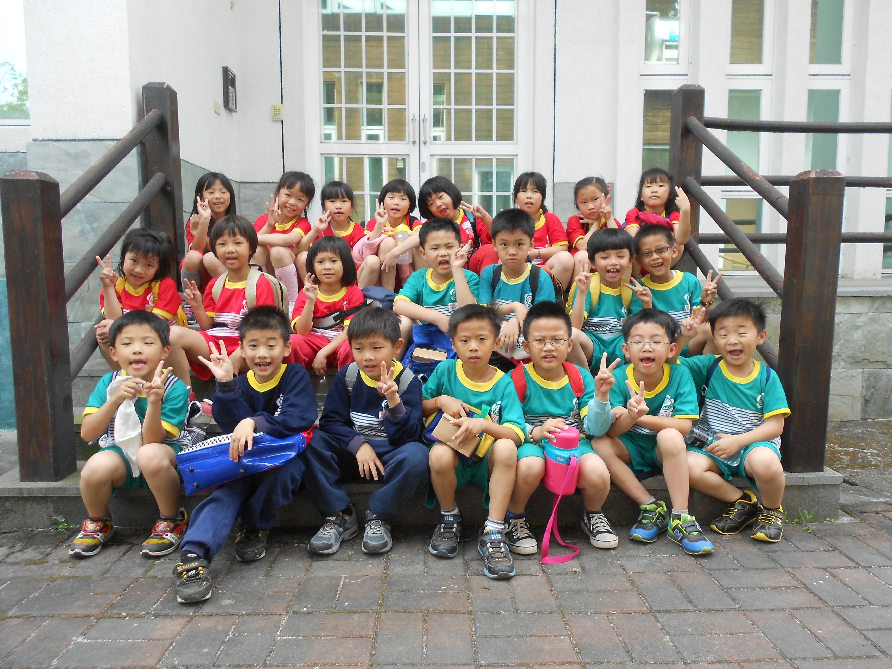




親愛的家長及小朋友：
時間過得真快，還記得暑假剛和大家見面，沒想到這一群活潑可愛的孩子就要上二年級了。這一年感謝家長們的支持，若還有需改進的地方也請家長不吝指教！
這學期我們度過了愉快的校慶運動會及兩次難忘的戶外教學。在運動會中大家努力認真的模樣一直浮現在眼前，看到孩子喜悅盡寫在臉龐，感覺孩子好純真喔！感謝提供飲料、給大家加油打氣的家長們，謝謝！另外，大愛媽媽—佩岑媽媽及珊如爸爸這學期仍繼續在班上服務，真的很感恩他們的付出，孩子好有福氣，該好好珍惜喔！
要放暑假了，意味著孩子又要邁向另一個學習階段，希望大家能做好心理準備，並愉快的迎接新的挑戰，加油了！還有，暑假作業請按時完成，不要等到要開學了才開始拼喔！在此預祝所有的小朋友有個快樂充實的暑假生活。以下有幾點還是要提醒家長及小朋友：
- 暑假從7月1日到8月29日，其中返校日為7月31日星期三，將換到新教室，故請一定要到校。。
- 新學期開學日：102年8月30日（星期五）正常上課。（請記得攜帶餐具、牙刷、杯子）
- 學校圖書館在暑假有開放，時間是每週一、二的早上9：00～11：30請多加利用。
- 7月19-24日在港坪運動公園有嘉義市一年一度的【創意諸羅城 科學168】的活動，您可帶著孩子前去參加闖關，好玩又有意義喔！
- 做好暑假生活的規劃。可複習一年級學過的課程，可安排戶外活動，可學習各種才藝，可訓練孩子做家事……，希望大家都過得充實且愉快。
最後 祝福大家

健康、平安、喜樂
導師 何玉萍敬上
102.06.29

